**Latihan 1 Dasar Penulisan Program Java**

**C:\Users\user\AppData\Local\Microsoft\Windows\INetCache\Content.Word\hellot.png**

**Latihan 2 Penggunaan Variabel**

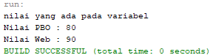

**Latihan 3 Program Aritmatika (Perhitungan) Sederhana**



**Latihan 4 Inputan Keyboard**

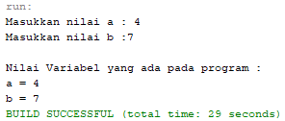

System.out.print adalah hasil yang dikeluarkan berada di samping, jika System.out.println adalah hasil yang dikeluarkan akan berada kebawah bukan menyamping.

**Latihan 5 Program Pernyataan If**

**C:\Users\user\AppData\Local\Microsoft\Windows\INetCache\Content.Word\kondisi.png**

**Latihan 6 Program Pernyataan If Else**

**C:\Users\user\AppData\Local\Microsoft\Windows\INetCache\Content.Word\komversinilai.png**

**Latihan 7 Program Switch..Case..**



**Latihan 8 Program Kondisi Ganda**

**C:\Users\user\AppData\Local\Microsoft\Windows\INetCache\Content.Word\beasiswa.png**

**Latihan 9 Program pernyataan for**

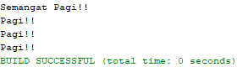

**Latihan 10 Program Variabel Counter**



Variabel counter adalah suatu variabel yang menyimpan hasil operasi secara kontinyu (contoh: hasil = hasil +2 atau ditulis hasil += 2). Ketik dan jalankan program. Hasil disetting 0, dan i dimulai dari 1 sampai batas yang diinputkan, i-nya increment(datanya nambah 1 terus setiap kali looping) dan hasilnya disimpan di variable hasil.hasil akan ditambah hasil looping berikutnya sampai batas yang ditentukan.

Contoh kita memasukkan nilai

5 => 1+2=3

3+3=6

6+4=10

10+5=15

**Latihan 11 Program Pernyataan while**

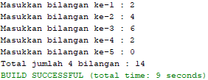

1. **Tugas Praktikum** 
   * 1. Buat program sederhana untuk menghitung luas permukaan Bola



* + 1. Buat program konversi suhu 78o C ke dalam satuan Reamur, Farenheit dan Kelvin

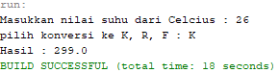

* + 1. Buatlah program sederhana untuk menampilkan biodata diri yang datanya disimpan pada variabel!

**Contoh keluaran** :

Nama :

NIS :

Tempat lahir :

Tanggal lahir :

Jenis Kelamin :

Alamat di Malang :

Motto Hidup :

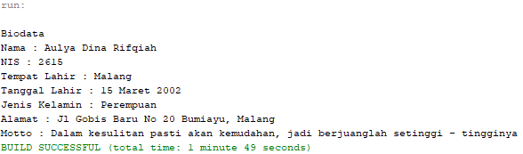

**Modul 1 Lanjutan**

**Latihan 1 Pernyataan do..while**



**Latihan 2 Membuat fungsi pada Program Java**

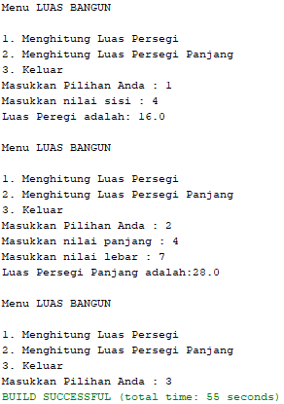

**Latihan 3 Program Pengembalian Suatu Nilai**

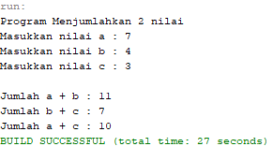

**Latihan 4 Program Fungsi Rekursif**



1. **Tugas Praktikum**

Buat program sederhana penerapan For untuk menampilkan tampilan seperti berikut ini:

